五月活动记录
蹲踞式跳远的练习方法1：跳跃一定高度的障碍物体育课教学研修活动记录
活动基本信息
时间：2025年5月13日 第3节
地点：报告厅 参与人员：体育教研组全体教师（14人）＋综合学科老师
教研主题：《蹲踞式跳远的练习方法1：跳跃一定高度的障碍物》课堂实效提升策略
记录人：吴国俊
教研目标
1.能用自己的语言说出1-2种跳过障碍的练习方法。
2.在练习中，能做出助跑跳过障碍并做出提膝伸腿动作，发展弹跳力、爆发力，提升核心力量。
3.在练习、比赛中能够积极参与，帮助同伴，在小组合作讨论中能够积极探讨，同时敢于挑战自我
签到表
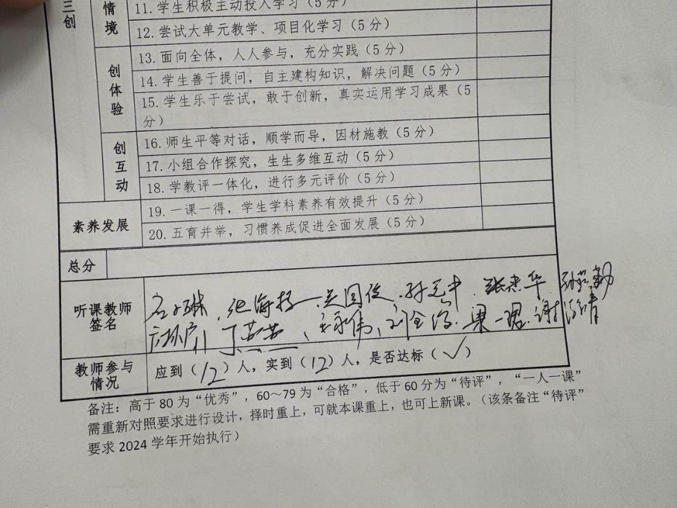
- 教学设计

指导思想：本课依据新课标，坚持“健康第一”的指导思想，聚焦学生核心素养的培育，落实“教会、勤练、常赛”要求，注重“学练赛”一体化教学，通过系统性教学，提升学生基本运动技能、体能和专项运动技能的能力。在教学过程中，遵循运动技能形成指导思想规律，学练过程坚持循序渐进，内容安排由易到难，从单一到组合，让学生从简单易掌握的动作学习过程中增强学习信心，熟练动作方法，提高运动能力。同时，尊重学生个体差异与个体发展，组织开展分组、分层教学，最终实现全员能力的提升，助力每一位学生在学习中有所收获。

教材分析本教材属于水平三《浙江省中小学体育与健康课程指导纲要》田径大单元的第九课时，聚焦跳跃类内容，其中蹲踞式跳远动作涵盖助跑、起跳、腾空、落地这四个紧密相连的环节。其动作要点如下：直线助跑需有节奏，单脚踏跳有力，摆动腿积极提膝，空中起跳脚积与摆动腿靠拢，双脚落地屈膝缓冲。通过跳跃障碍物的练习方式，提高孩子的学习兴趣，不仅增强学生的下肢爆发力和身体协调性，还培养其勇敢果断、挑战自我的心理素质，为后续田径运动技能的学习奠定基础。同时与体操等动作进行结合发展学生动作衔接等能力

学情分析：水平三的学生正处于身心快速发展阶段。生理上，他们协调性、弹跳力有了一定发展，具备学习蹲踞式跳远的身体条件，但骨骼肌肉仍较脆弱，需把控练习强度。心理层面，好奇心旺盛，对急行跳远这类新颖项目兴趣浓厚，不过注意力易分散，需有趣引导。好胜心强，可借助情景化教学和竞赛激发练习热情，同时要关注其面对成败的心态引导。运动技能方面，已掌握基本跑、跳技能，为学习奠定基础，但蹲踞式跳远较复杂，像助跑与起跳衔接、提膝伸腿是难点，且学生个体差异明显。学习习惯上，多数积极参与，但耐心不足，需着重培养其认真练习、观察总结的习惯

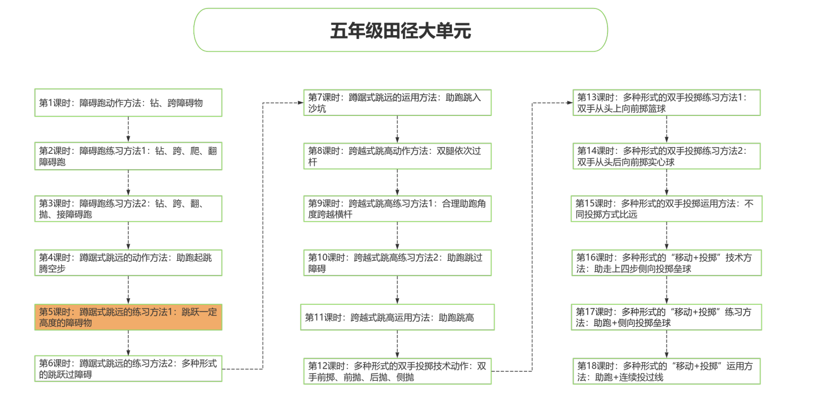

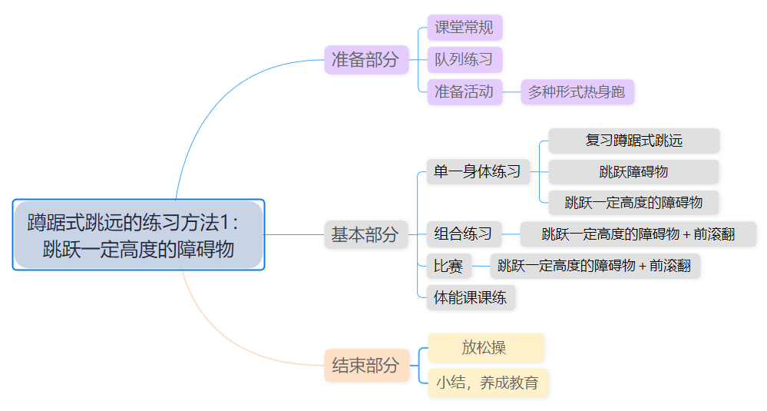

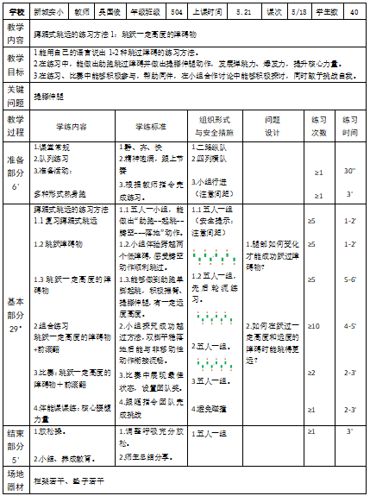

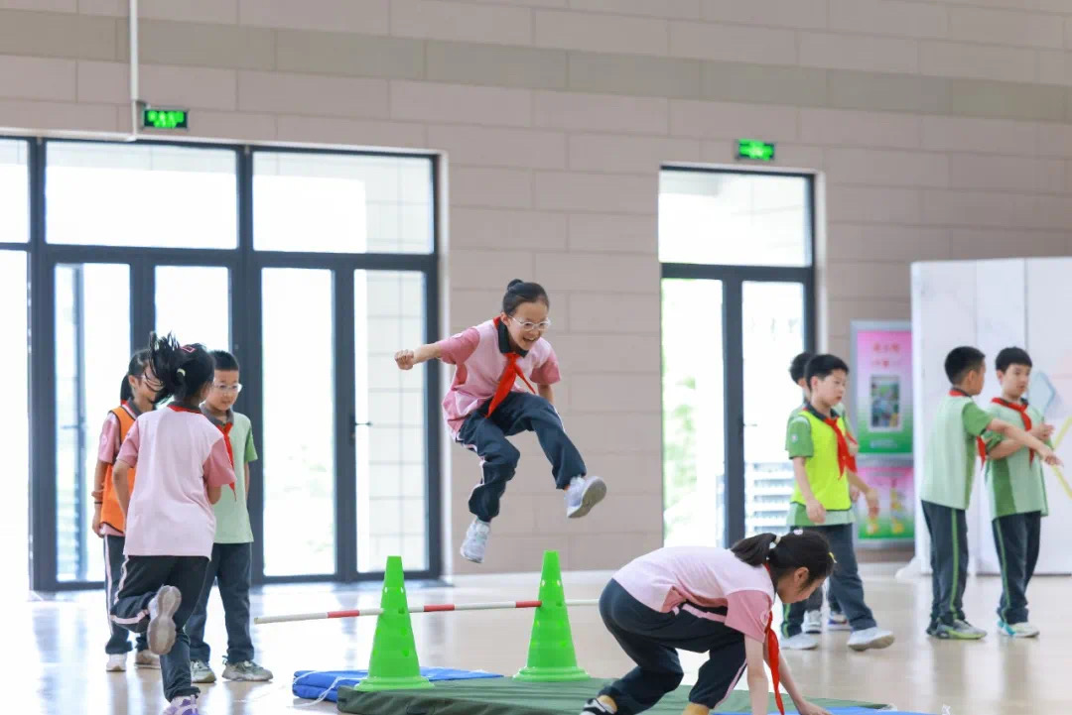

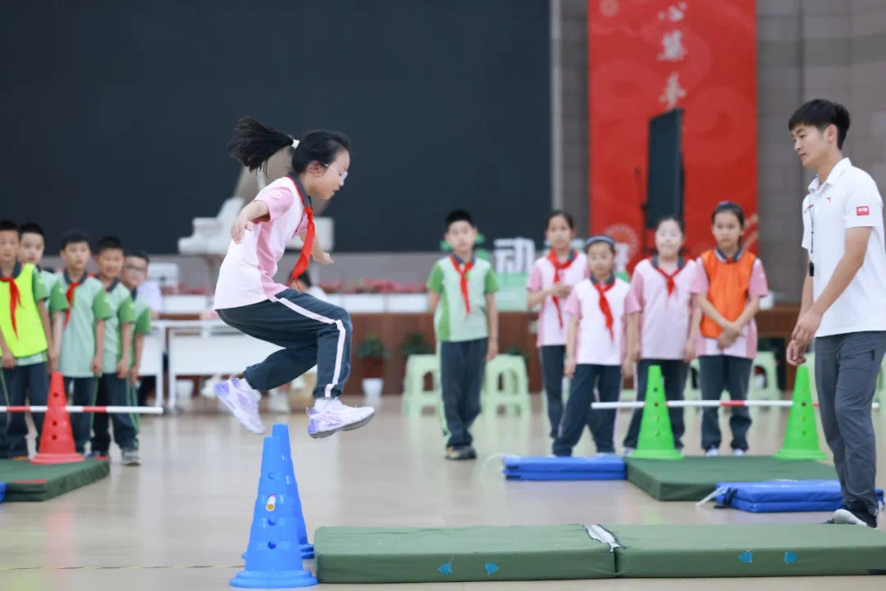

技能评估
设置3-4个不同高度（10cm、20cm、30cm）的软障碍（如海绵垫、标志桶+横杆）。
学生自由尝试助跑跳跃，观察其助跑节奏、起跳时机、落地稳定性，记录成功率及动作质量。
分组：按能力分为基础组（需辅助）、进阶组（标准动作）、挑战组（提升难度），避免标签化。

差异化任务设计
1. 基础组：建立信心与基础技能
器材调整：使用低障碍（10-15cm）或地面标志线，搭配踏板辅助起跳。
分解练习：
助跑节奏：用标志碟标记3步助跑点（哒-哒-哒-跳！）。
起跳训练：原地单脚跳踏板→短距离助跑跳上垫子。
2. 进阶组：巩固动作规范性
标准障碍：20-25cm高度，强调摆臂协调和屈膝缓冲落地。
3. 挑战组：提升难度与创造
高度与形式：30cm+障碍，或增设横向距离

评价与反思
三维评价：
技能（动作标准）、体能（连续跳跃次数）、态度（合作/坚持）多维度打分。
学生自： 动作优秀3星，良好2星，合格1星

